Sběrnice

Sběrnice PC bus
Sběrnice PC bus byla navržena a vyrobena firmou IBM pro první počítače IBM PC a IBM PC/XT založené na procesoru 8088. Tento procesor byl vnitřně 16bitový a měl 8bitovou datovou sběrnici. PC bus byla navržena tak, aby využívala jeho možností. Tato sběrnice poskytuje 62 linek, z nichž 8 slouží pro přenos dat. To znamená, že má šířku přenosu dat 8 bitů. Na PC busu jsou potom paralelně zapojeny jednotlivé konektory, tzv. sloty, do kterých se zapojují jednotlivé přídavné karty. Protože šířka přenosu je 8 bitů, jsou tyto sloty také označovány jako osmibitové sloty. Podobně i rozšiřující karty pro PC bus jsou označovány jako osmibitové karty. Pro přenos adresy je na sběrnici PC bus vymezeno 20 vodičů, což odpovídá 20bitové adresové sběrnici procesoru 8088 (8086). Sběrnice PC bus dále obsahuje vodiče pro:
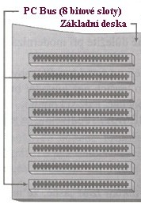
- určení, zda přenášená adresa je adresou paměti nebo nějakého jiného vstup/výstupního zařízení
- určení, zda data na sběrnici byla přečtena nebo mají být zapsána
- napájení (+5 V, -5 V, + 12V) a elektrickou zem
- řídící signály (Reset, hodinové signály, signály pro refresh paměti)
- přerušení (IRQ) určené pro přídavné desky, které potřebují někdy pro svou správnou činnost vyžádat okamžité obsloužení procesorem. Těchto linek je na sběrnici PC bus 6 a jsou označeny jako IRQ2 - IRQ7 (IRQ - Interrupt Request).
- přímý přístup do paměti (DMA) určené pro přídavné desky, jež potřebují rychle přenášet data do (z) operační paměti. K těmto účelům jsou na sběrnici PC bus vymezeny tzv. DMA kanály (DMA - Direct Memory Access), které jsou 3 a mají označení DMA1 - DMA3
Vzhledem k tomu, že sloty sběrnice PC bus jsou zapojeny paralelně, jsou naprosto ekvivalentní a je jedno, do kterého slotu se daná deska zapojí. Maximální rychlost sběrnice PC bus je 8 MHz (plně dostačovalo procesoru 8088).

Sběrnice ISA (AT bus)
S postupujícím vývojem počítačů bylo zřejmé, že sběrnice PC bus již svými možnostmi nedostačuje a může degradovat výkon celého počítače. S příchodem procesoru 80286 se tedy objevuje nový typ sběrnice označovaný jako ISA (Industry Standard Architecture). Tento typ rozšiřující sběrnice je vyroben s 16bitovou datovou sběrnicí a 24bitovou adresovou sběrnicí.
Sběrnice ISA je podobně jako PC bus navržena tak, aby plně odpovídala možnostem procesoru 80286. ISA dodržuje plnou zpětnou kompatibilitu s předešlou sběrnicí PC bus. To znamená, že uživatel může používat přídavných karet určených pro PC bus i v počítači se sběrnicí ISA. Kompatibility je dosaženo tak, že stará 62 vodičová sběrnice se rozšířila o dalších 36 vodičů a odpovídající slot se rozšířil o další konektor umístěný v jedné řadě hned za starším 8bitovým slotem pro PC bus. Takto vznikl nový 16bitový slot, který je umístěn na sběrnici ISA. Sběrnice ISA má:
- šířku přenosu 16 bitů, tj. během jedné operace je možné po sběrnici přenášet nejvýše 16bitovou informaci.
- pro přenos adresy vymezeno 24 vodičů odpovídajících 24bitové adresové sběrnici procesoru 80286.
- další 4 DMA kanály (DMA4 - DMA7)
- dalších 5 vodičů pro úrovně přerušení IRQ (IRQ10 - IRQ12, IRQ14 a IRQ15). Zbývající úrovně IRQ nepotřebují svou linku na sběrnici, protože jsou zapojeny následovně:
- IRQ8 je spojeno přímo se systémovými hodinami / kalendářem
- IRQ9 je propojeno s IRQ2
- IRQ13 je určeno pro numerický koprocesor
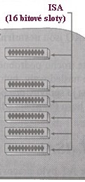
Protože 16bitové sloty jsou vlastně rozšířením 8bitových slotů sběrnice PC bus, pracují 8 bitové karty i v 16 bitových slotech. Je tedy možné, aby počítač měl na základní desce osazené pouze 16bitové sloty pro sběrnici ISA. Většina počítačů s procesory (80286 a 80386) však má na základní desce i sloty 8bitové. Důvodem není elektronická nekompatibilita, ale nekompatibilita mechanická. Některé 8bitové karty jsou konstruovány s tzv. lemem, díky kterému není možné je do 16bitových slotů zasunout. Sběrnice ISA pracuje podobně jako PC bus s frekvencí 8 MHz synchronně s procesorem. Protože sběrnice ISA i PC bus jsou velmi náchylné na šum, není možné dále zvyšovat jejich frekvenci.
Sběrnice ISA byla používána u většiny počítačů s procesorem 80286, 80386 a u starších počítačů s procesorem 80486. Vzhledem k velkému množství přídavných karet, které jsou vyrobeny pro tuto sběrnici, je ISA používána společně s jiným typem sběrnice i v dnešních nejmodernějších počítačích. Protože procesory 80286 a vyšší byly a jsou vyráběny s frekvencemi vyššími než 8 MHz, je nutné provádět vzájemné přizpůsobování rychlosti. Toto přizpůsobování má na starosti generátor čekacích taktů (wait-states generator), který bývá součástí některého z obvodů čipové sady.

Sběrnice MCA (MicroChannel)
Sběrnice MCA (MicroChannel Architecture) je typem sběrnice, který byl vyvinutý pro novou řadu počítačů firmy IBM s označením IBM PS/2. Hlavním cílem IBM bylo zrychlit přenos dat uvnitř počítače a snížit hladinu šumu na sběrnici.
Obrovskou nevýhodou a patrně i důvodem, proč se sběrnice MCA nerozšířila, je její nekompatibilita s ISA a to, že počítače PS/2 neměly osazenu pro zpětnou kompatibilitu i sběrnici ISA. Sběrnice MCA dovoluje běh s frekvencí 10 MHz a dovoluje přenášet data po 16 i 32 bitech. Jedná se tedy o rychlejší sběrnici s šířkou přenosu 32 bitů. Kromě toho má MCA i tzv. proudový režim, ve kterém dokáže současně přenášet 64 bitů. Šiřka adresové části je v závislosti na procesoru počítače 24 bitů (pro 80286) nebo 32 bitů (pro 80386).
Další výhodou MCA oproti ISA je možnost softwarové konfigurace přídavných desek, takže při rekonfiguraci některé z nich stačí pouze spustit konfigurační program a není nutné otevírat počítač. Tato technika se u desek pro sběrnici ISA začala využívat až později. Sběrnice MCA dovoluje i tzv. busmastering, tj. sdílené řízení sběrnice.
Konektor (slot) sběrnice MCA má v 16bitové verzi 2x58 kontaktů a může být prodloužen o tzv. video rozšíření s dalšími 2x10 kontakty. Slot 32 bitové verze je ještě rozšířen o 2x31 kontaktů.

Sběrnice EISA
Sběrnice EISA (Extended Industry Standard Architecture) byla vyrobena 9 firmami (AST Research, Compaq, Epson, NEC, Olvetti, Tandy, Wyse a Zenith) jako odpověď na sběrnici MCA. Záměrem bylo poskytnout sběrnici s vyšším výkonem, ale takovou, která by byla kompatibilní se sběrnicí ISA. EISA byla uvedena na trh v roce 1989 a její základní vlastnosti jsou:
- šířka toku dat je 32 bitů
- šířka adresy je 32 bitů
- dovoluje programové nastavování přídavných desek
- pracuje s frekvencí 8 MHz (z důvodů kompatibility s ISA)
- dovoluje busmastering
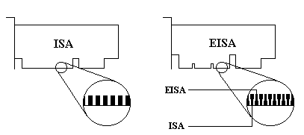
Slot sběrnice EISA má stejnou velikost jako slot ISA a obsahuje stejné vývody (62+36). Kromě těchto vývodů má ještě 59 nových vývodů umístěných mezi starými vývody sběrnice ISA. Tyto nové vývody zůstanou v případě zasunutí karty pro ISA sběrnici nezapojeny, čímž se dosahuje zpětné kompatibility EISA s ISA.
Sběrnice EISA byla používána zejména u počítačů s procesory 80386 a 80486, na které byla kladena větší zátěž (např. síťové servery). Vzhledem k příchodu modernějších typů sběrnic se dnes již nepoužívá.

Sběrnice VL bus
Sběrnice VL bus (VESA Local Bus) byla navržena v roce 1992 konsorciem VESA (Video Electronic Standards Association) a jedná se o klasickou lokální sběrnici. Šířka přenosu dat i adresy je 32 bitů. VL bus podporuje maximálně 3 přídavné sloty. Čím vyšší je počet karet zasunutých na sběrnici VL bus, tím nižší je maximální frekvence, se kterou může sběrnice pracovat. Teoretická mez VL busu je 50 MHz. Prakticky je možné, aby pracovala s frekvencí 33 MHz při třech osazených přídavných kartách.
Nejvyšší výkon má sběrnice VL bus v tzv. burst (souvislém) režimu, kdy se vyššího výkonu dosahuje redukcí přenášených položek (např. adres). Adresa se v burst režimu vysílá pouze v prvním ze 4 bezprostředně následujících sběrnicových cyklů a v následujících třech se přenášejí jen data. Burst režim lze tedy použít pouze tehdy, když se čte (zapisuje) do bezprostředně za sebou následujících paměťových míst.
Mezi nevýhody VL busu (oproti PCI) patří silná procesorová závislost způsobená přímým zapojením slotů VL busu na systémovou sběrnici. Tato závislost nedovoluje prakticky použít VL bus v jiném počítači, než je počítač s procesorem Intel nebo kompatibilním. Další nevýhodu je její práce s úrovněmi logiky TTL (5 V), zatímco nové procesory pracují s napětím 3,3 V a nižším. Sběrnice VL je vyráběna na základní desce vždy spolu se sběrnicí ISA, protože při své práci využívá některých jejích signálů. Touto skutečností je zajištěna její kompatibilita s ISA, ale i její neoddělitelnost od sběrnice ISA.
Konektor VL busu se nachází v jedné řadě za 16bitovým konektorem ISA a má 2x58 vývodů. Sběrnice VL bus byla používána zejména u počítačů s procesorem 80486 a prvních počítačů s procesorem Pentium.

Sběrnice PCI
Sběrnice PCI (Peripheral Component Interconnect). Jedná se o rychlou sběrnici vyrobenou firmou Intel pro počítače s procesory Pentium.
PCI již není klasickou lokální sběrnicí jako VL bus, ale je k systémové sběrnici připojena přes tzv. mezisběrnicový můstek. Toto řešení s sebou nese následující výhody:
- možnost použití sběrnice PCI i v jiných počítačích než jsou PC (např. MacIntsoh, DEC)
- můstek dovoluje provádět přizpůsobování napěťových úrovní
Sběrnice PCI je první sběrnicí s šířkou přenosu 64 bitů a využívá tak plně 64bitové datové sběrnice Pentia. Dovoluje však i přenos o šířce 32 bitů pro použití v počítačích s procesorem 80486. Maximální frekvence, se kterou může tato sběrnice pracovat, je 33 MHz, čímž je zajištěna propustnost sběrnice 132 MB/s (32 bitů) nebo 264 MB/s (64 bitů). Dále podobně jako VL bus i PCI umožňuje burst režim, ale na rozdíl od VL busu není shora omezen počtem 4 taktů. Sběrnice PCI je nezávislá na sběrnici ISA, tzn. že nevyužívá žádných jejích signálů jako VL bus. Pro dodržení zpětné kompatibility jsou počítače se sběrnicí PCI osazovány i sběrnicí ISA popř. EISA a jejími 16bitovými (ISA) nebo 32bitivými (EISA) sloty.
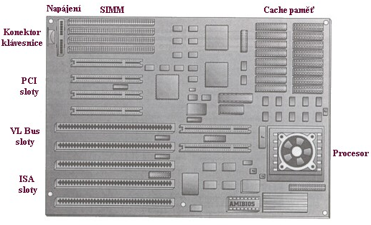
Podobně jako MCA a EISA a narozdíl od VL busu podporuje PCI busmastering, což dovoluje vyšší výkon počítače, protože přenosy řízené CPU vyžadují spoustu času. PCI dále podporuje standard Plug and Play vyvinutý výrobci hardwaru v roce 1992, který dovoluje velmi snadnou konfiguraci desek pro PCI, popř. jejich automatickou konfiguraci bez zásahu uživatele. Sběrnice PCI je používána u novějších počítačů s procesorem 80486 a u počítačů s procesory Pentium a vyššími.

AGP
AGP (zkratka pro Accelerated Graphics Port nebo též Advanced Graphics Port) je v informačních technologiích speciální patice pro připojení grafické karty. Nejedná se v pravém slova smyslu o sběrnici, protože do AGP lze připojit pouze jedno zařízení.
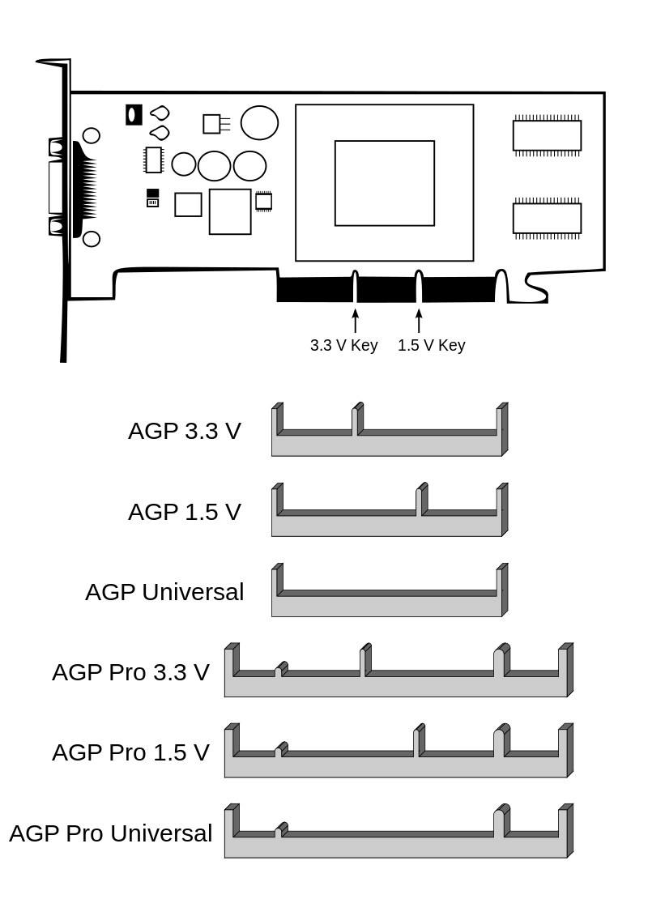
Jedná se o spojení typu point-to-point, které je určeno pro porty k připojení externích zařízení, zejména pro připojení grafických adaptérů a grafických akcelerátorů. Z důvodu zobrazení videa ve velkém rozlišení byl při návrhu AGP kladen důraz na co nejvyšší rychlost přenosu dat s malou latencí. Technologie AGP vznikla úpravou sběrnice PCI, takže některé řídící signály jsou podobné (adresová a datová část AGP používá stejné vodiče pro přenos jako PCI). Došlo k několika modifikacím, z nichž nejvýraznější je odstranění arbitrážního obvodu. Z toho plyne, že je možné připojit pouze jedno zařízení.
S příchodem grafických uživatelských rozhraní a multimédií byla velmi rychle vyčerpána kapacita sběrnice PCI. AGP se ujala snadněji než rychlejší varianty PCI sběrnice (PCI-X), protože poskytovala rychleji dostupné a levnější řešení, což ještě dále působilo na rozvoj AGP. Pro potřeby moderních grafických adaptérů je AGP lepší než PCI sběrnice, protože poskytuje rychlý vyhrazený kanál mezi slotem a procesorem, proti sdílené PCI sběrnici. AGP také využívá sideband addressing, který využívá dalších 8 adresových vodičů. Pomocí sidebandu je možné realizovat jinou techniku adresování, než umožňovala sběrnice PCI. K dispozici je však rovněž 32 hlavních adresových vodičů. Grafické karty na PCI musí načítat textury ze systémové RAM do grafické paměti (framebuffer). AGP karty jsou schopné číst textury přímo z operační paměti pomocí GART (anglicky Graphics Address Remapping Table), ve kterém jsou vedeny informace o uložení a funkci stránek paměti. Jedna stránka má konstantní velikost 4 KiB. V případě, že jsou data z nějaké stránky vyžadována pro vykreslování a stránka je uložena v operační paměti, je proveden přenos příslušné 4 KiB stránky do paměti grafického akcelerátoru, a následně se provede úprava záznamu v GART. Vzhledem k poměrně malé velikosti stránek tak nedochází k jednorázovému zatížení systému, protože se zátěž v čase rozloží.

PCI-Express
PCI-Express (též PCIe, PCI-E nebo 3GIO = 3rd Generation I/O) je v informatice standard systémové sběrnice, který byl vytvořen jako náhrada za starší standardy PCI, PCI-X a AGP. Označení sběrnice není zcela správné, protože se jedná o dvoubodové spoje, na kterých jsou data přenášena bez potřeby adresy (adresace zařízení). Sběrnice PCI-Express používá sériový přenos dat (na rozdíl od svých předchůdců), protože to přináší proti paralelnímu přenosu některé výhody, zejména možnost dále zvyšovat frekvenci, na které sběrnice pracuje (a tím i přenosovou rychlost), protože u paralelní komunikace začalo při vysokých frekvencích docházet k nežádoucímu vzájemnému ovlivňování vodičů a vyvstaly problémy se synchronizací (anglicky clock skew).
Původní návrh PCIe přinesla skupina AWG (Arapaho Work Group), zpočátku složená pouze ze zaměstnanců firmy Intel, ovšem konečný standard (verze 1.0 z roku 2004) byl výsledkem spolupráce již několika hardwarových korporací, včetně firem Dell, IBM a Hewlett-Packard. V říjnu 2004 se PCI-Express stala novým standardem pro osobní počítače. High-end grafické karty obou hlavních výrobců (ATI Technologies a nVidia) začaly přecházet z AGP na PCI-Express.
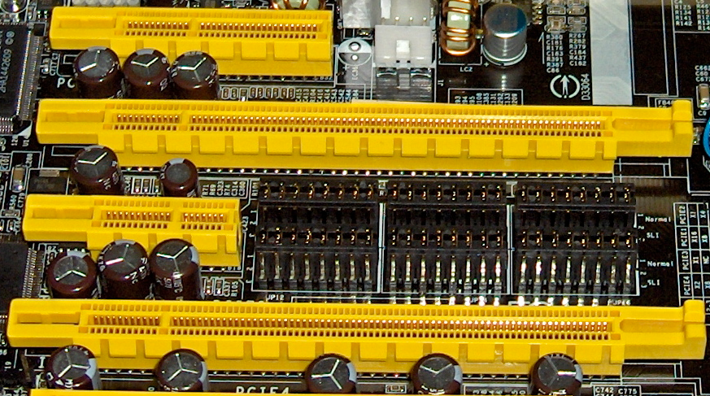
V lednu 2007 se prodávala většina grafických karet pro PCI-E, a to ve variantě pro PCI-E 16×. PCI-E 1× a 4× se zatím používají pouze pro zvukové karty, řadiče pevných disků a další zařízení, která nepotřebují přenášet tak vysoký objem dat, jako grafické karty. PCI-Express je technologie v neustálém vývoji a zlepšování, poslední verze je 4.0.
4x
16x
1x
16x

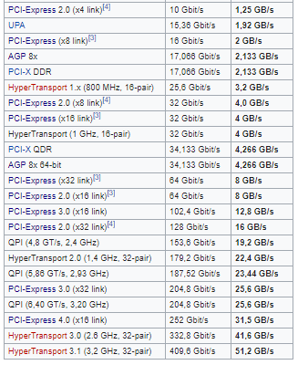
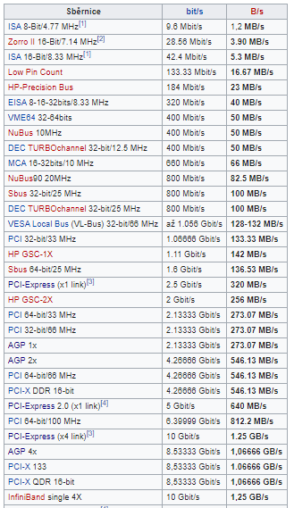
Porovnání rychlostí

